I. Biểu đồ ca sử dụng tổng quan
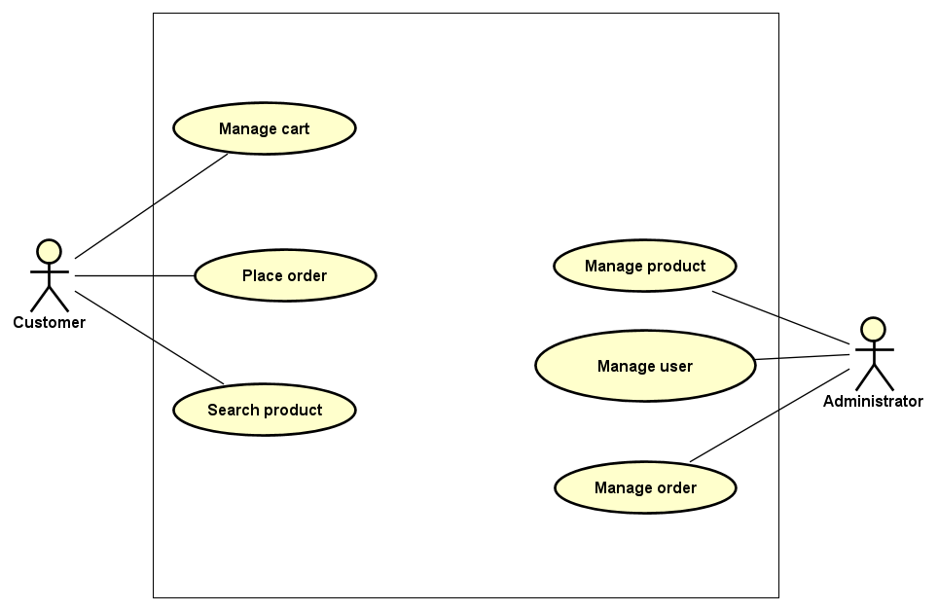

II. Đặc tả ca sử dụng
1. Use Case “Manage User”
1. Mã use case
01
2. Giới thiệu
Mô tả các thao tác quản lý người dùng trên hệ thống của người quản lý. Người quản lý có thể xem thông tin người dùng, sửa thông tin người dùng, xóa người dùng, chặn người dùng, bỏ chặn người dùng, thay đổi mật khẩu người dùng
3. Tác nhân
Người quản lý
4. Tiền điều kiện
Không
5. Dữ liệu đầu vào
Không
6. Dữ liệu đầu ra
Không
7. Biểu đồ hoạt động
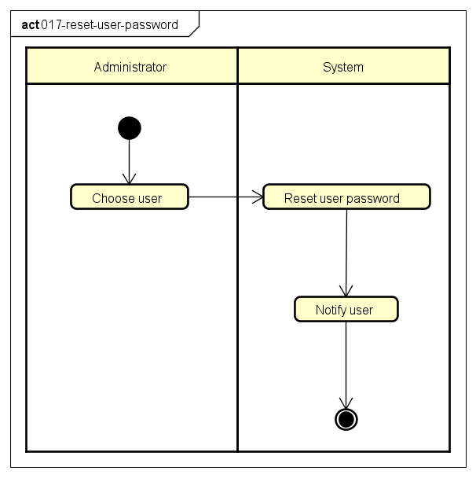

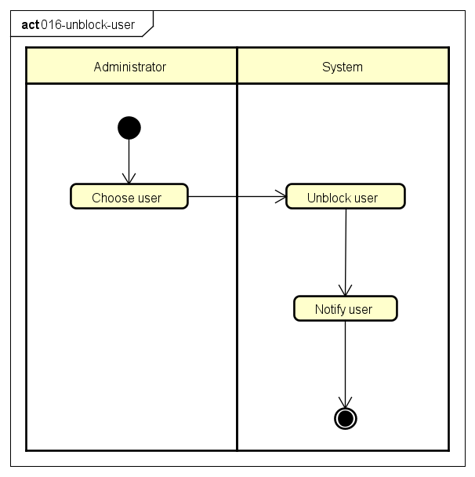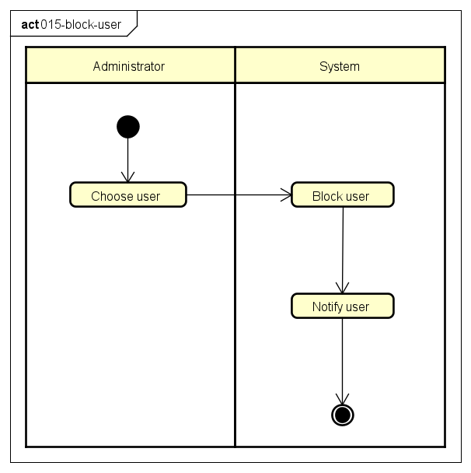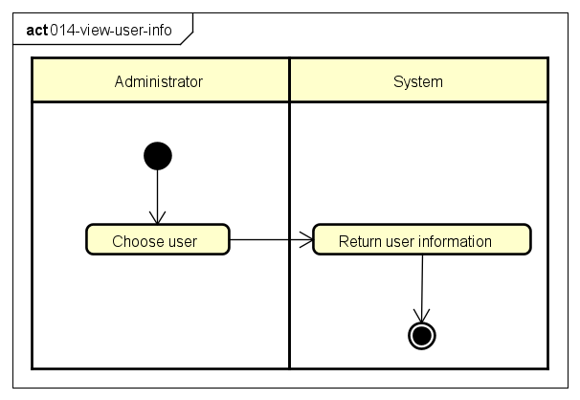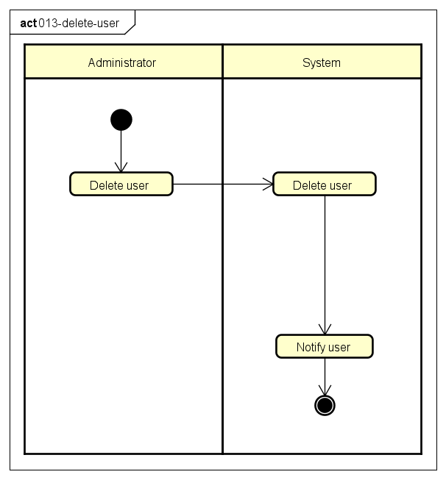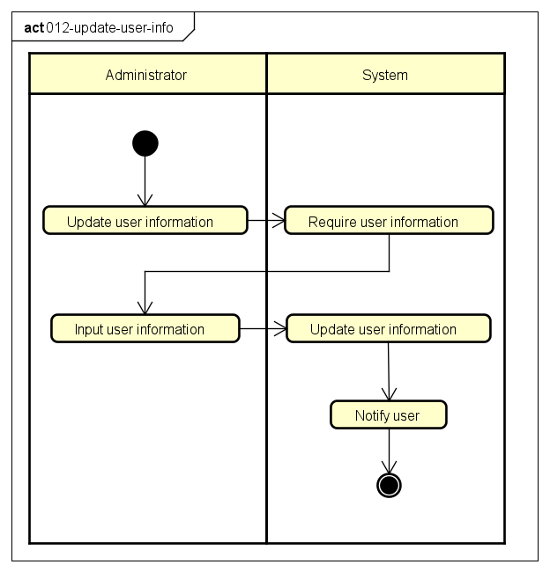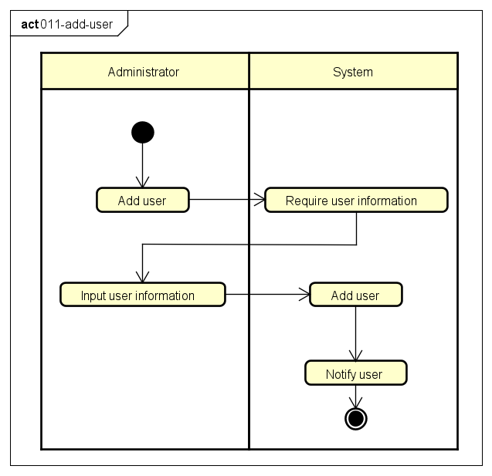
2. Use Case “Manage Product”
1. Mã use case
02
2. Giới thiệu
Mô tả các thao tác quản lý sản phẩm trên hệ thống của người quản lý. Người quản lý có thể xem thêm sản phẩm, cập nhật thông tin sản phẩm, xóa sản phẩm
3. Tác nhân
Người quản lý
4. Tiền điều kiện
Không
5. Dữ liệu đầu vào
Không
6. Dữ liệu đầu ra
Không
7. Biểu đồ hoạt động
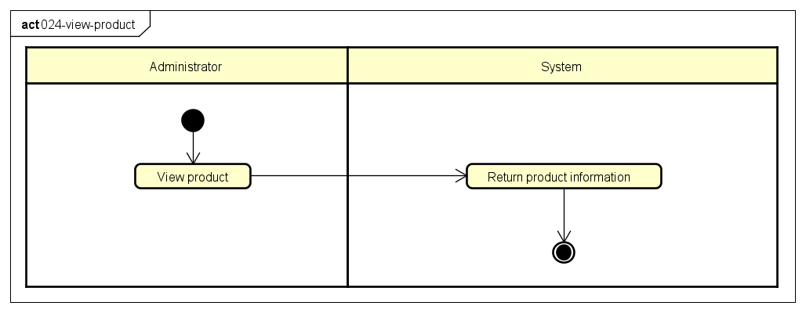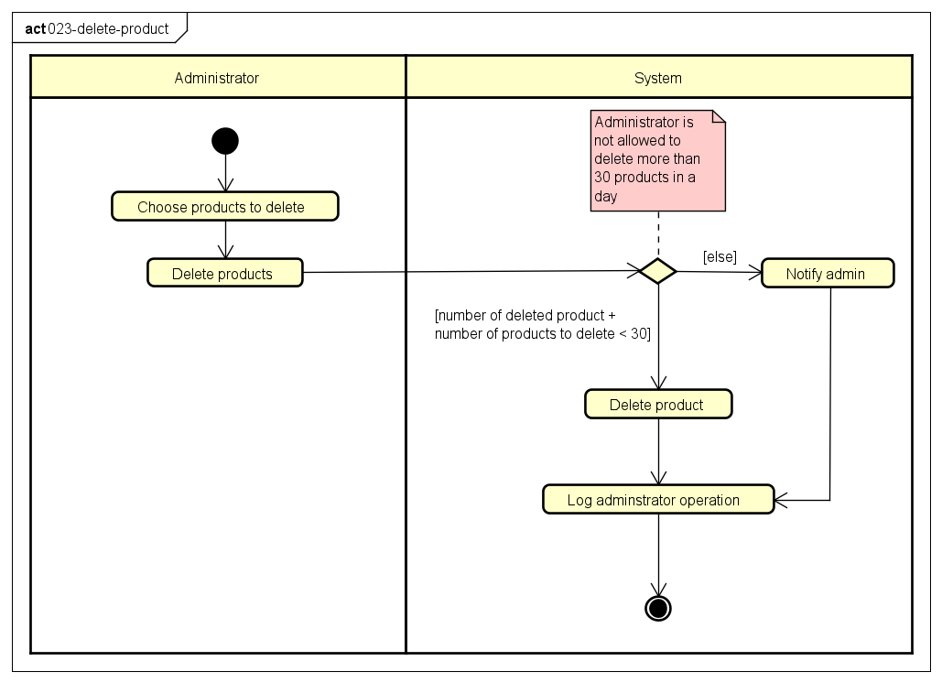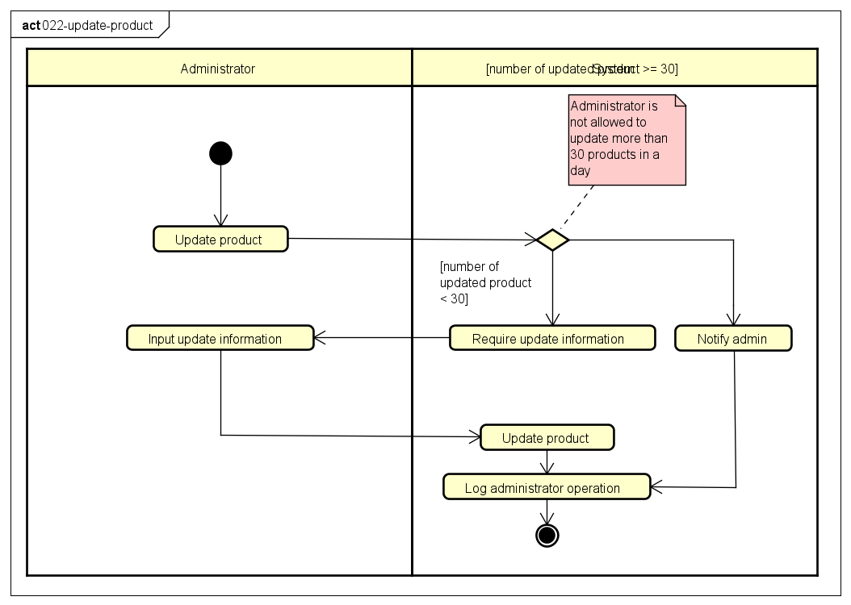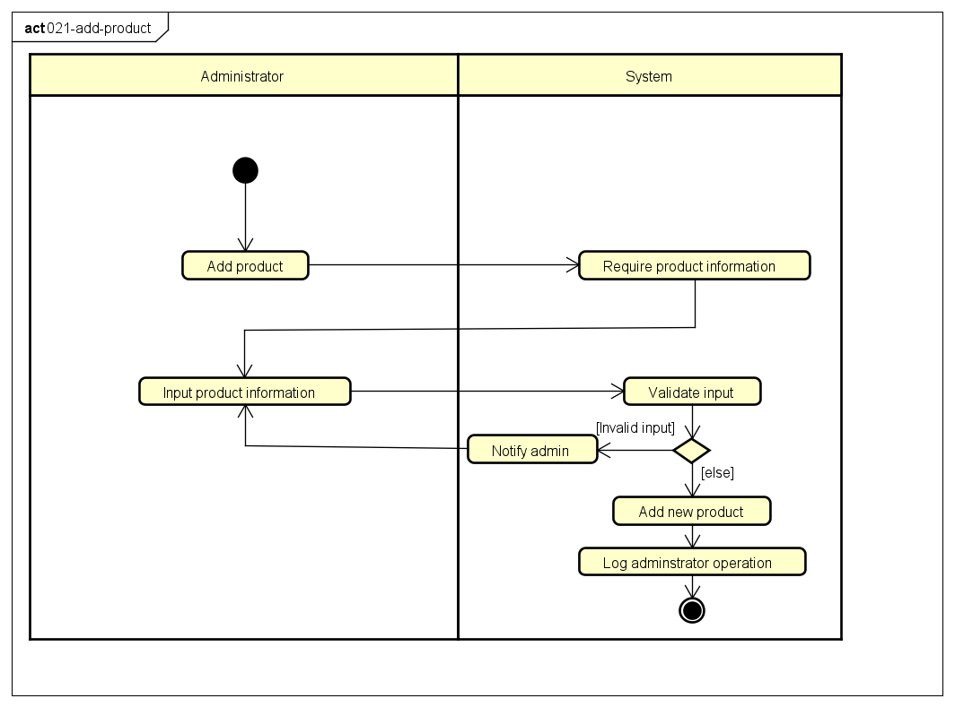
3. Use Case “Manage Order”
1. Mã use case
03
2. Giới thiệu
Mô tả các thao tác quản lý đơn hàng trên hệ thống của người quản lý. Người quản lý có thể duyệt hoặc từ chối đơn hàng
3. Tác nhân
Người quản lý
4. Tiền điều kiện
Không
5. Dữ liệu đầu vào
Không
6. Dữ liệu đầu ra
Không
7. Biểu đồ hoạt động
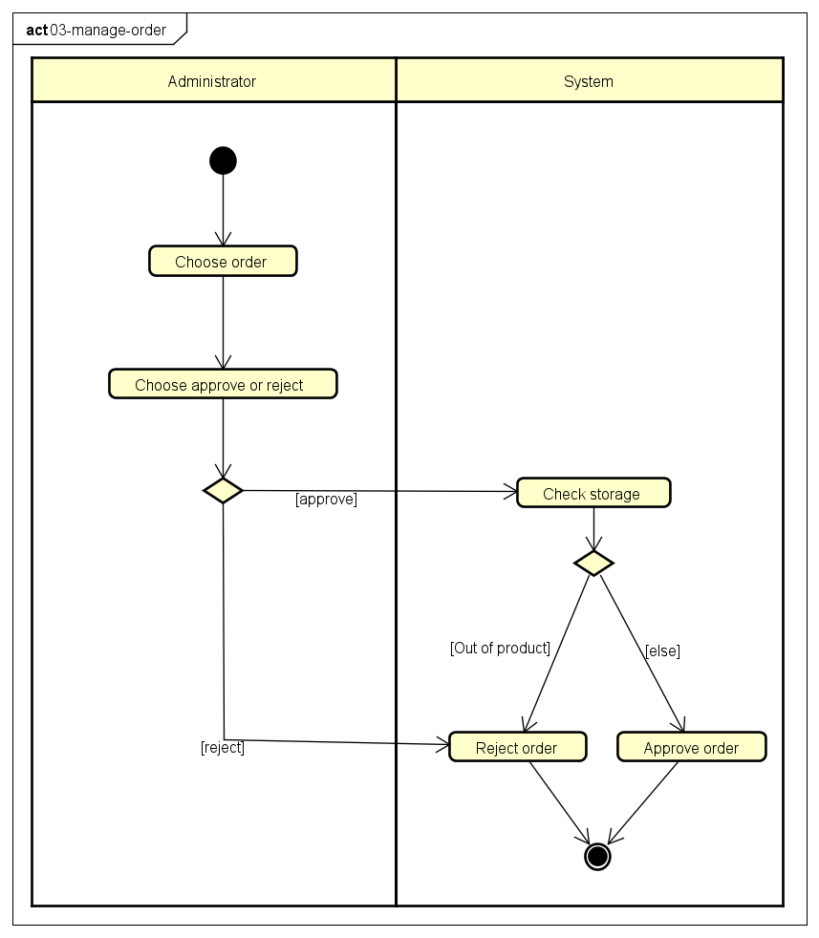
4. Use Case “Manage Cart”
1. Mã use case
04
2. Giới thiệu
Mô tả các thao tác tương tác với giỏ hàng của người mua hàng. Người mua hàng có thể thêm sản phẩm, xóa sản phẩm ra khỏi giỏ hàng, cập nhật số lượng của sản phẩm trong giỏ hàng
3. Tác nhân
Người quản lý
4. Tiền điều kiện
Không
5. Dữ liệu đầu vào
Không
6. Dữ liệu đầu ra
Không
7. Biểu đồ hoạt động
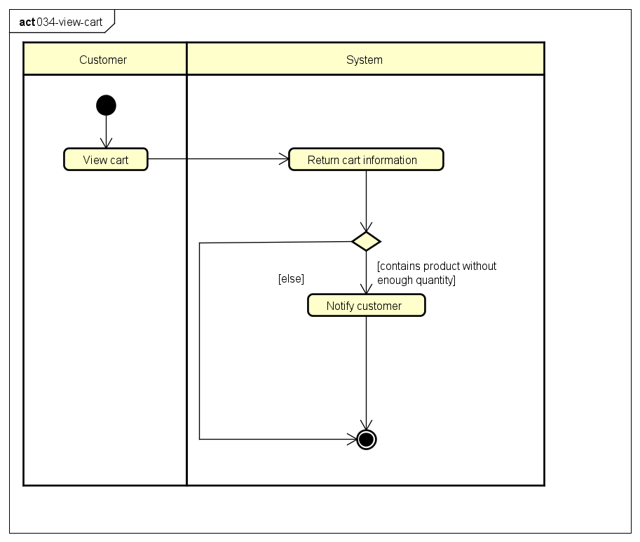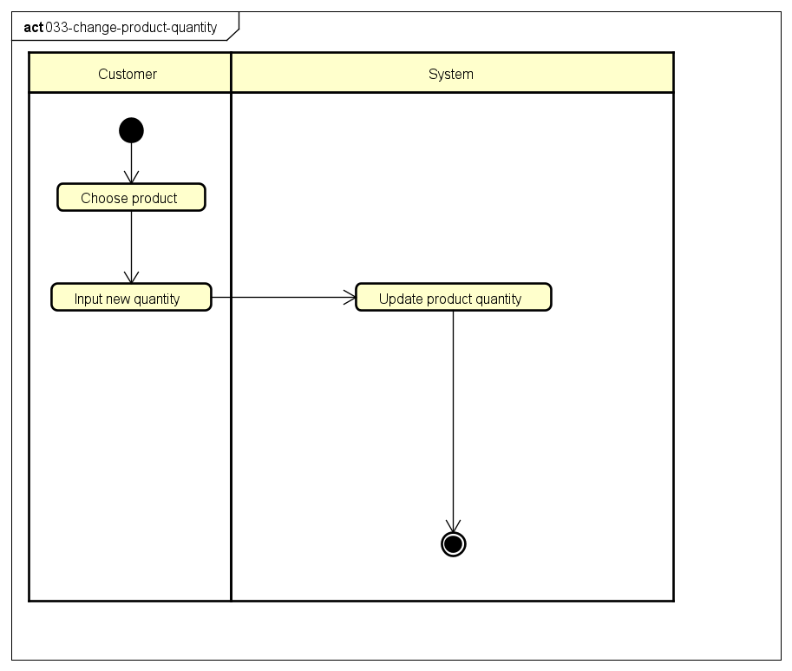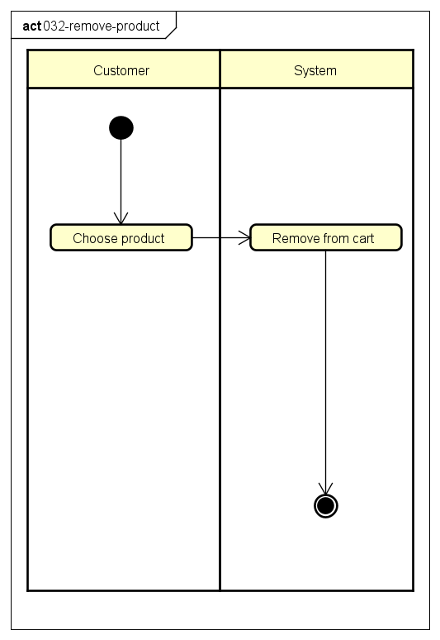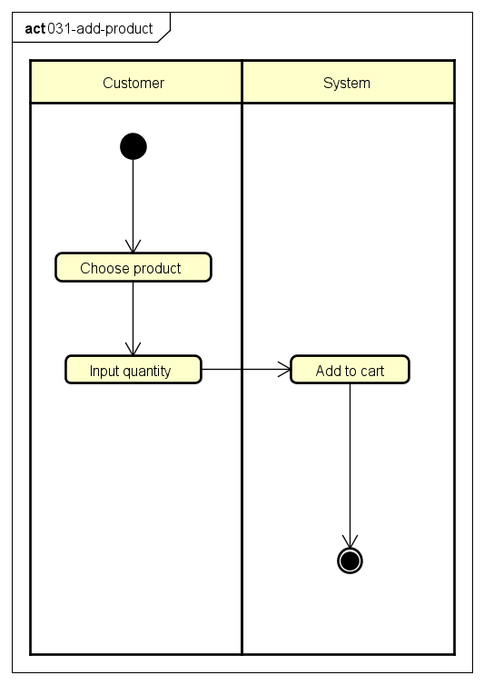
5. Use Case “Place Order”
1. Mã use case
2. Giới thiệu
Mô tả quá trình đặt hàng của khách hàng. Khách hàng có thể lựa chọn giao hàng nhanh, hóa đơn và thông tin đơn hàng sẽ được gửi đến email của khách hàng sau khi đặt hàng thành công.
3. Tác nhân
Khách hàng
4. Tiền điều kiện
Không
5. Dữ liệu đầu vào
Không
6. Dữ liệu đầu ra
Không
7. Biểu đồ hoạt động
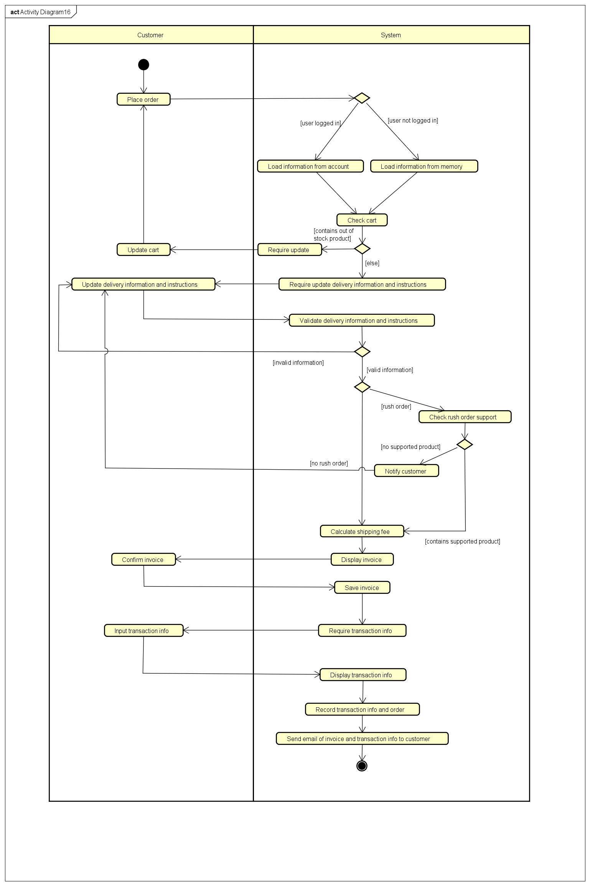
6. Use Case “Search Product”
1. Mã use case
2. Giới thiệu
Mô tả các thao tác tìm kiếm sản phẩm của khách hàng. Khách hàng có thể lựa chọn sắp xếp các sản phẩm tìm kiếm được theo giá tiền
3. Tác nhân
Khách hàng
4. Tiền điều kiện
Không
5. Dữ liệu đầu vào
Không
6. Dữ liệu đầu ra
Không
7. Biểu đồ hoạt động
